小児看護学 循環器
こどもの心臓のしくみと 心臓病の看護
授業目標
- 心臓のしくみと 血液の流れがわかる
- 「心不全」「チアノーゼ」が なぜ起こるかがわかる
- こどもに多い心臓の病気（VSD・ファロー四徴症・川崎病）のちがいがわかる
- こどもと家族への 看護のポイントがわかる
▶ いちばん大切な考え方 血液は「圧の高いほう」から「圧の低いほう」へ流れる。 この授業のほとんどは、この1行で説明できます。
Part 1 心臓の基本
1-1 心臓は「4つの部屋」でできている
・心臓には 右心房・右心室・左心房・左心室 の4つの部屋がある
・「房」＝血液を受けとる部屋、「室」＝血液を送り出す部屋
・左右は 中隔（なかじきり）という壁で分かれていて、ふつうは血液が混ざらない
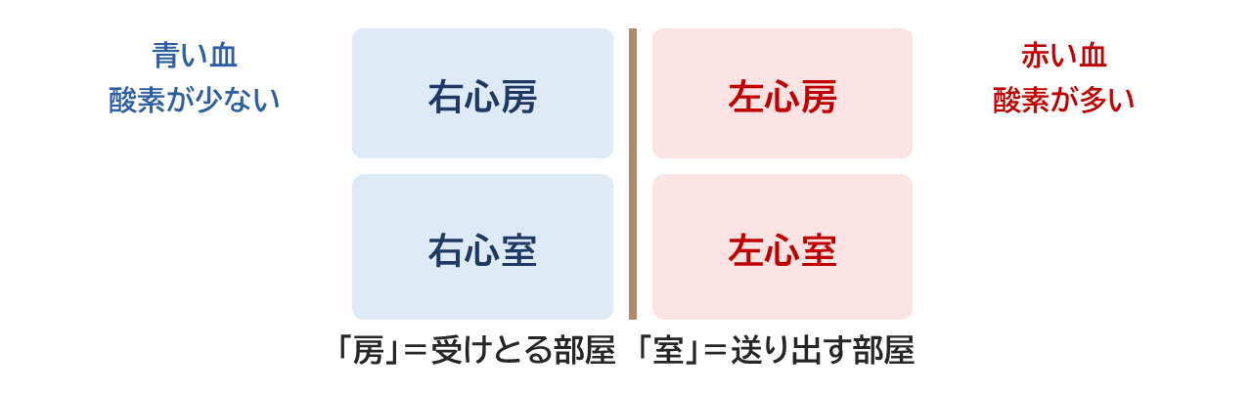
図1 心臓の4つの部屋（図の左側が右心系、右側が左心系）
1-2 血液は この順番で1周する
全身 → 右心房 → 右心室 → 肺動脈 → 肺（ここで酸素をもらう）→ 肺静脈 → 左心房 → 左心室 → 大動脈 → 全身
・青い血＝酸素が少ない血。肺で酸素をもらって 赤い血になる
・肺循環（右心系）＝ 右心室 → 肺 → 左心房
・体循環（左心系）＝ 左心室 → 全身 → 右心房
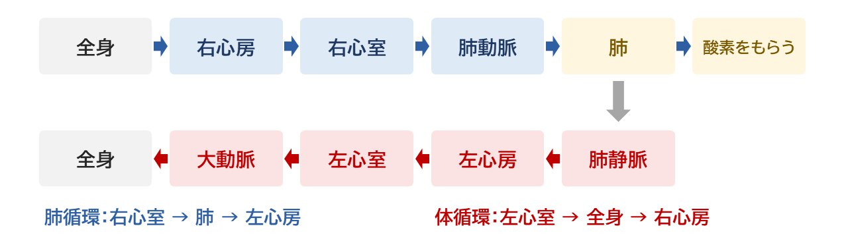
図2 血液の流れ（青＝酸素が少ない／赤＝酸素が多い）
1-3 右は「低い圧」、左は「高い圧」
・肺循環（右心系）は 行き先が肺だけで距離が短い → 低圧
・体循環（左心系）は 頭からつま先まで送る → 高圧
・この左右の圧の差が、あとで出てくる「シャント（近道）の向き」を決める
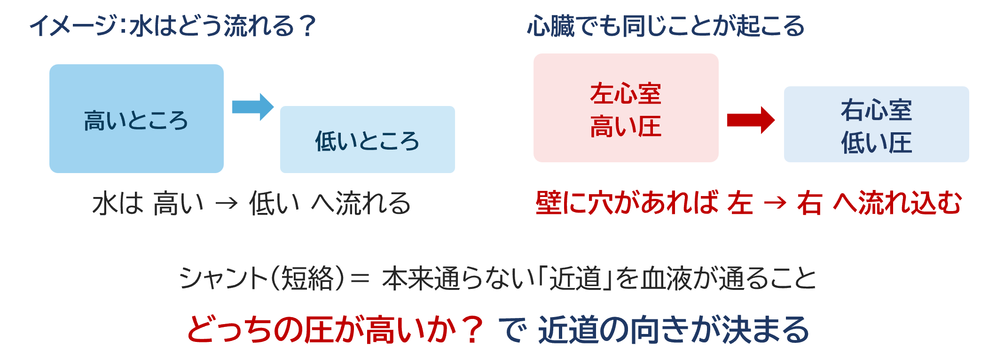
図3 血液は 圧の高いほうから 低いほうへ流れる
▶ ポイント シャント（短絡）＝ 本来通らない「近道」を血液が通ること。どっちの圧が高いか で 近道の向きが決まります。
1-4 生まれる前と 生まれた後で、流れ方が変わる
胎児期は肺を使っていないため、肺を通らない「3つの近道」があります。
近道の名前 | どこからどこへ | はたらき
① 卵円孔 | 右心房 → 左心房 | 肺をとばして左へ送る
② 動脈管（ボタロー管） | 肺動脈 → 大動脈 | 肺をとばして全身へ送る
③ 静脈管 | 臍静脈 → 下大静脈 | 肝臓をとばして心臓へ送る

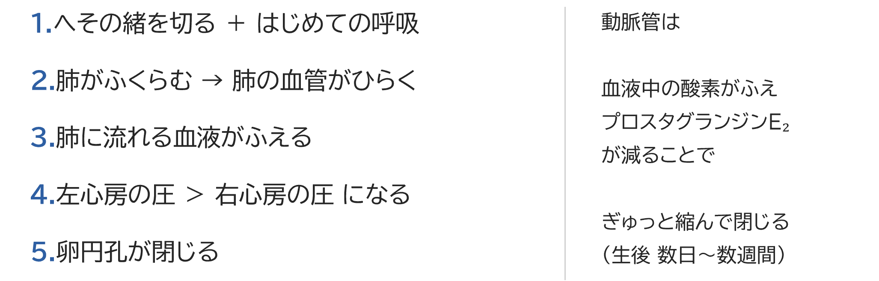
図4 生まれた瞬間に起こること（肺がひらく → 近道が閉じる）
▶ つながり 閉じるはずのものが開いたまま／あるはずのない穴がある。これが 先天性心疾患を理解する出発点です。
1-5 こどもの心臓は 大人とどうちがう？
 | こども（赤ちゃん） | 大人
心拍数 | 多い（新生児 120〜160回/分） | 少ない（60〜80回/分）
1回に送る血液の量 | 少ない（増やすのが苦手） | 増やすことができる
心筋 | 未熟で よゆう（予備力）が少ない | 成熟していて よゆうがある
こまった時の対応 | 脈を速くしてしのぐ | 1回の量を増やしてしのぐ

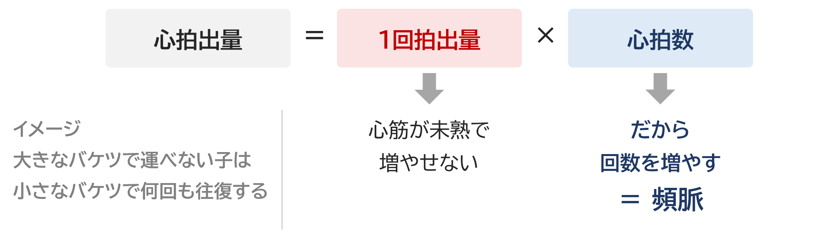
図5 なぜ こどもは すぐ脈が速くなるのか
▶ ポイント こどもの心臓は「よゆうが少ない」。だから ちょっとした負担でも すぐに限界がきます。
Part 2 心不全
2-1 心不全ってなに？
▶ ことばの意味 心臓のポンプの力が落ちて、体が必要とするだけの血液を送り出せなくなった状態
・「心臓が止まること」ではなく、ポンプの働きが不十分になった状態のこと
・こどもの心不全の多くは 先天性心疾患が原因
・① 左右シャントで 肺に流れる血液が増えすぎる ② 弁が狭い・もれることで 心臓に負担がかかる
・うっ血…送り出せない血液が手前にたまること（肺にたまれば肺うっ血、体にたまればむくみ・肝腫大）
2-2 体は こうして代償する
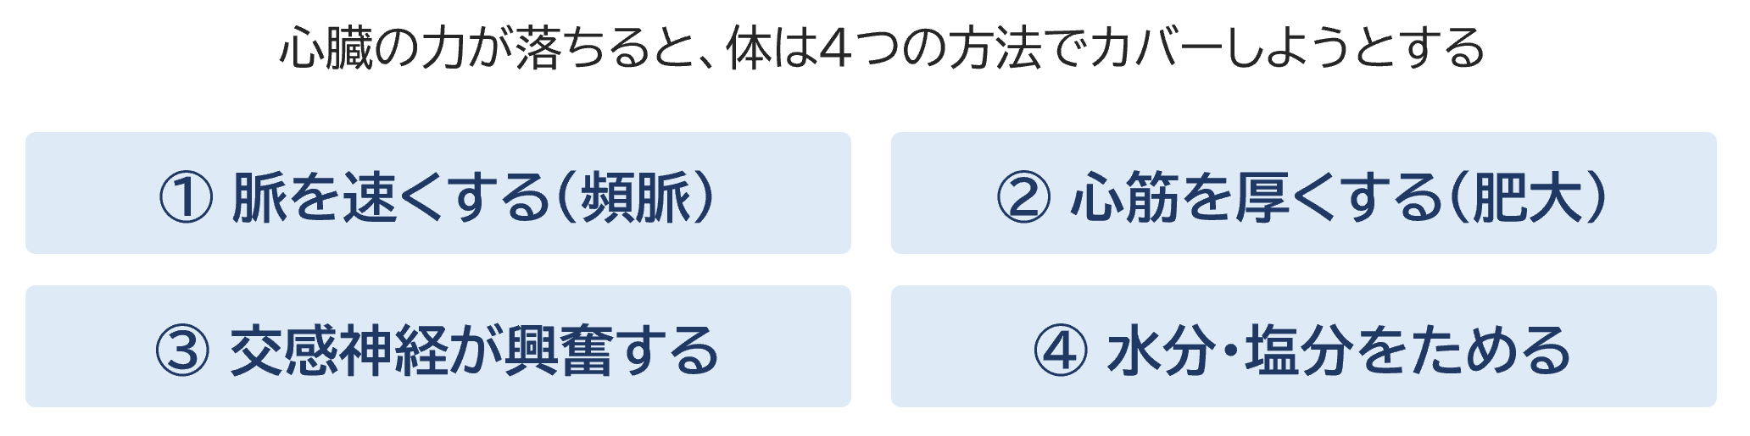
図6 心不全の代償機転（4つの代償方法）
ただし 代償には限界があり、限界をこえると 頻脈・多呼吸・哺乳不良・体重増加不良 などの症状としてあらわれます。
2-3 赤ちゃんの心不全サイン
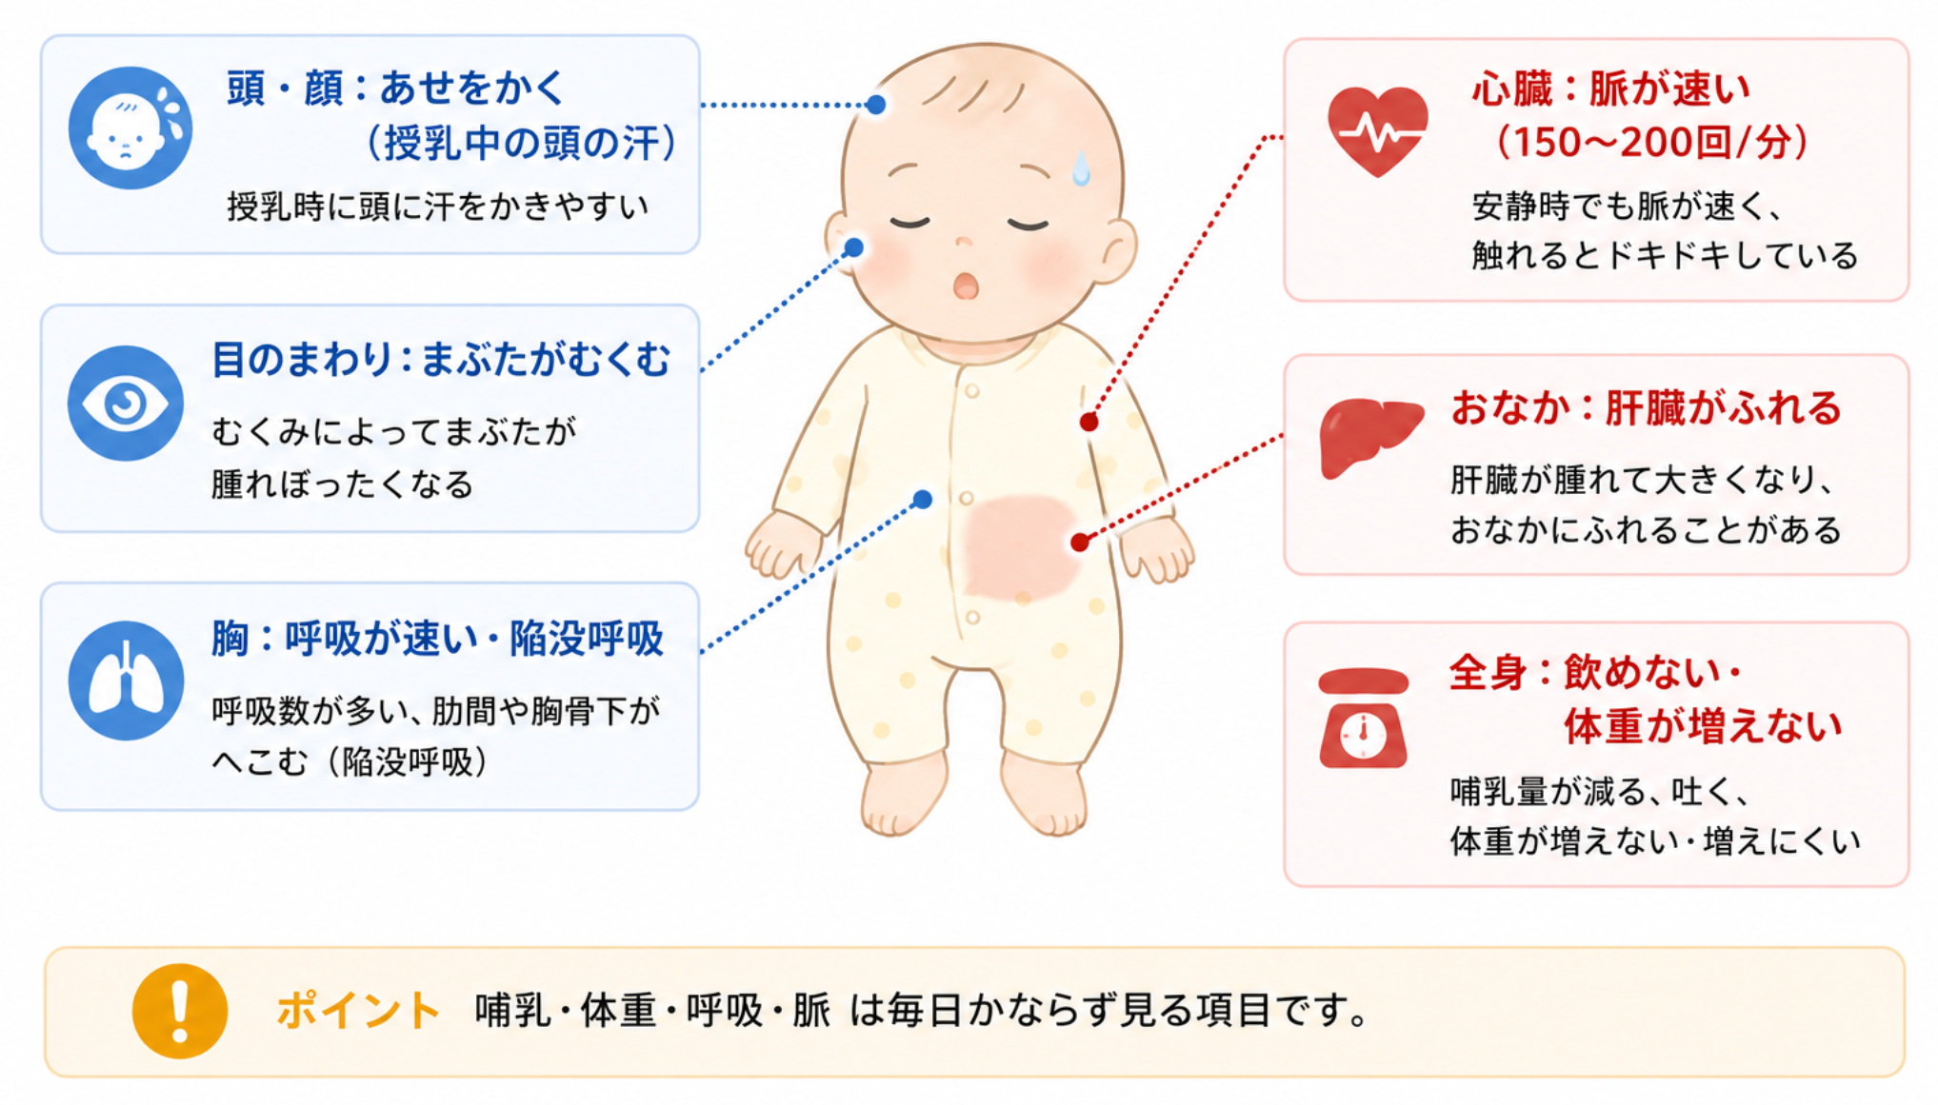
図7 心不全のサインと観察部位
2-4 なぜ その症状が出る？
症状 | なぜ起こるのか
脈が速い（頻脈） | 心筋が未熟で1回の量を増やせない → 回数を増やして代償する
母乳・ミルクが飲めない | 飲むこと自体が強い運動。息が上がって途中でやめてしまう
体重が増えない | 摂取が減る（飲めない）＋ 消費が増える（頻脈・多呼吸）が同時に起こる
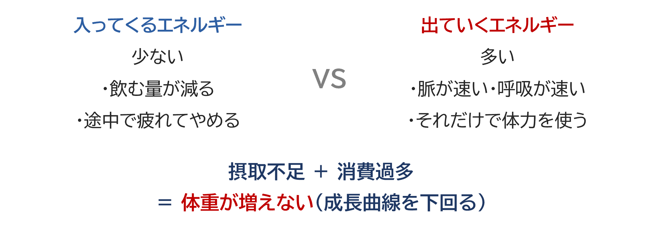
図8 摂取不足と消費過多で 体重が増えなくなる
2-5 観察のポイント
サイン | どう見る？
脈が速い | 安静時に測る。乳児では150〜200回/分になることも
呼吸が速い・陥没呼吸 | 鼻翼呼吸、肋間・肋骨下のへこみ
飲めない | 哺乳量・哺乳時間・途中で中断していないか
体重が増えない | 毎日同じ条件で測定し 成長曲線に記入する
汗が多い | とくに授乳中の 頭の汗
むくみ・肝臓がふれる | まぶたのむくみ、肋骨の下で肝臓をさわる
2-6 心不全の看護
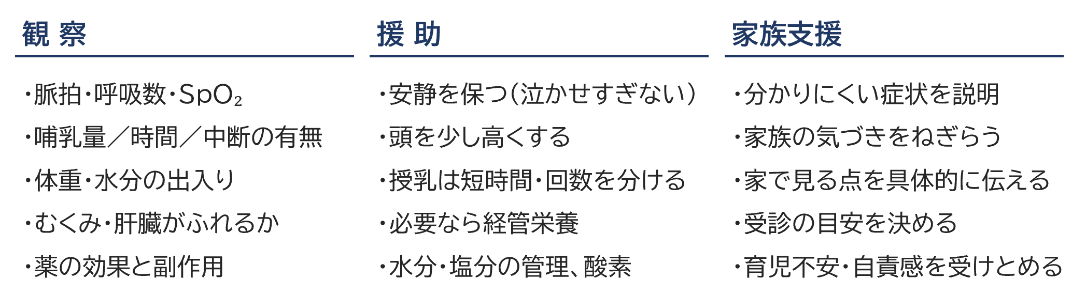
図9 観察・援助・家族支援の3本柱
▶ ポイント 看護の目標は ①心臓の負担を減らす ②成長に必要な栄養を確保する の2つです。
Part 3 チアノーゼ
3-1 チアノーゼってなに？
- くちびるや皮膚・粘膜が 青紫色に見える状態
- 酸素とくっついていないヘモグロビン（還元ヘモグロビン）が おおよそ5g/dL以上にふえると出現する
・貧血があると目立ちにくく、多血であるほど目立ちやすい
・見た目（視診）と SpO2の数値は 必ずセットで観察する
3-2 中心性チアノーゼ と 末梢性チアノーゼ
 | 中心性チアノーゼ | 末梢性チアノーゼ
原因 | 動脈血の酸素飽和度そのものが低い（心臓・肺の異常） | 手足の血のめぐりが悪い（酸素飽和度は正常）
出る場所 | くちびる・舌・口の中など 全身 | 手足の先など 末梢
SpO2 | 下がる | 正常のことが多い
代表例 | ファロー四徴症などのチアノーゼ性心疾患 | 手足の冷え、新生児のアクロシアノーゼ

▶ ポイント 見分けかたのコツ：くちびる・舌が青ければ「中心性」。手足だけなら「末梢性」。
3-3 シャントの向きで チアノーゼが決まる
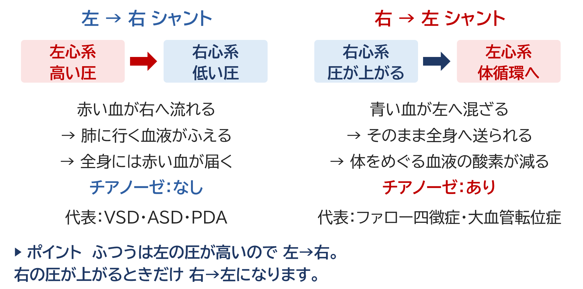
図10 左→右シャント（チアノーゼなし）と 右→左シャント（チアノーゼあり）
 | 非チアノーゼ性（左→右） | チアノーゼ性（右→左）
血液の向き | 圧の高い左心系 → 低い右心系 | 右心系 → 左心系へ 静脈血が混じる
肺の血流 | ふえる（肺うっ血・心不全になりやすい） | 多くは減る（肺動脈狭窄をともなう）
チアノーゼ | 出にくい | 出る
代表疾患 | VSD・ASD・PDA | ファロー四徴症・大血管転位症

Part 4 検査と治療
4-1 必要な検査
検査 | なにが分かる？ | 看護で気をつけること
心エコー | 心臓の形・穴の有無・血液の流れ（第一選択・負担なし） | 動くと写らない → 眠っている時や授乳後に
胸部X線 | 心臓の大きさ・形（CTR）、肺の血液量 | 被ばくを減らす（必要最小限・防護）
心電図 | 不整脈の有無、心臓の肥大 | 電極をはる時に泣かせない工夫
SpO2測定 | 血液にどれだけ酸素が入っているか | 冷感・体動でエラー。装着部位を温める
心臓カテーテル | 圧や造影で血行動態を直接しらべる（治療も兼ねる） | 穿刺部の出血・足背動脈の触知を必ず観察
4-2 治療は 段階で考える
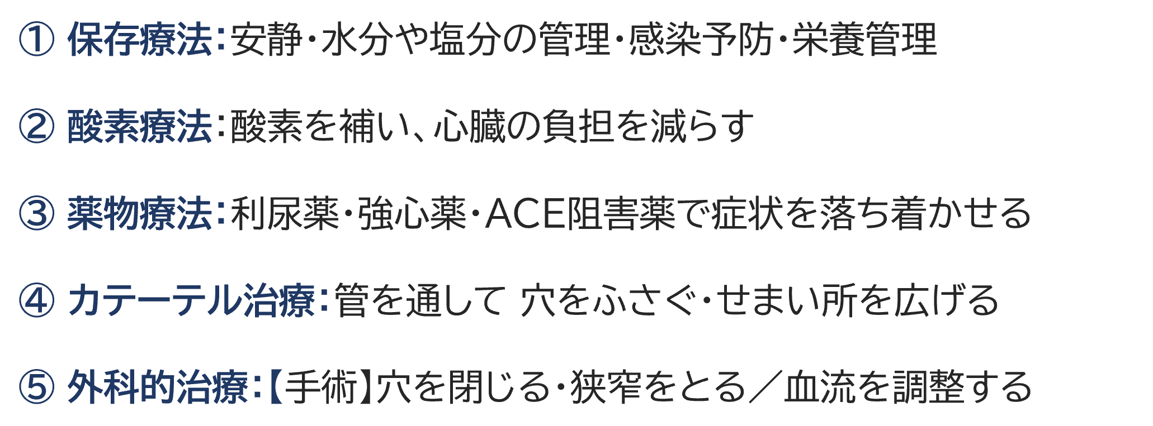
図11 軽い治療から重い治療へ（5段階）
▶ 注意 酸素は「いつでも良い」わけではありません。動脈管に頼って生きている心疾患では禁忌になることがあります。
4-3 よく使う3つの薬
薬 | なにをする薬？ | おもな副作用 | 看護のポイント
利尿薬（フロセミド） | 尿を増やして 体の余分な水分を出す | 脱水、低カリウム血症 | 尿量・体重、脱水のサイン、電解質
強心薬（ジゴキシン） | 心臓の収縮する力を強くする | 不整脈、吐き気、徐脈 | 投与前に必ず脈拍を測る
ACE阻害薬（エナラプリル） | 血管をひろげて 心臓の負担を減らす | 低血圧、腎機能の低下 | 血圧の変動、哺乳の様子、腎機能

▶ ポイント ジゴキシンは「投与前に脈拍測定」。徐脈があれば投与せず報告します。

Part 5 こどもに多い心臓の病気
5-1 心室中隔欠損症（VSD）
・左右の心室を分ける壁（心室中隔）に 穴があいている
・先天性心疾患の中で いちばん多い
・圧の高い左心室から 圧の低い右心室へ血液が流れる（左→右シャント）＝ チアノーゼは出にくい
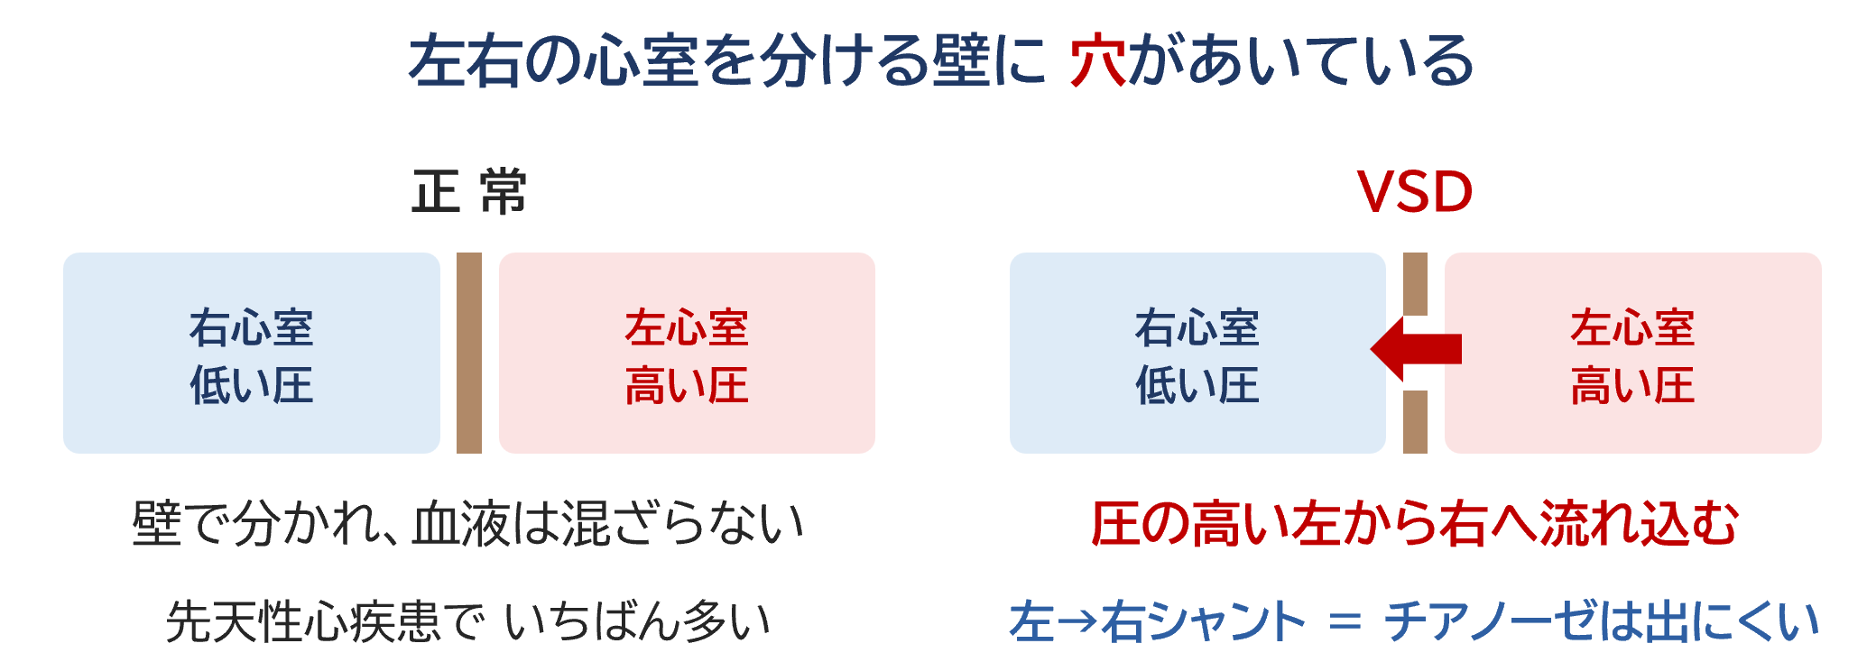
図12 正常とVSDの比較
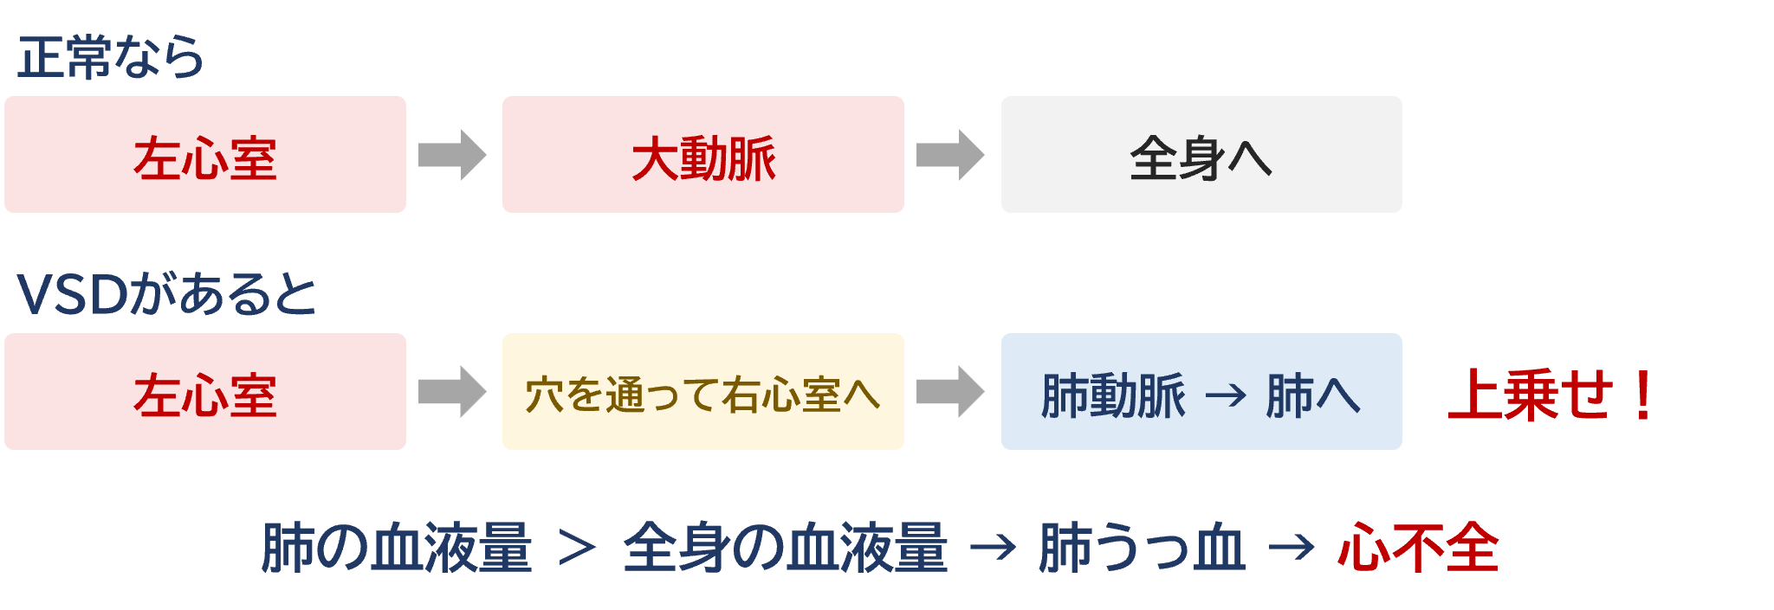
図13 なぜ肺に流れる血液がふえるのか（「上乗せ」される）
症状 | 治療 | 看護
- 穴が小さい：症状がないことも多い 穴が大きい：多呼吸・哺乳不良・体重増加不良・多汗 心雑音（収縮期雑音） | - 小さい穴は自然閉鎖を期待し経過観察  - 症状があれば薬で調整  - 閉じない場合は手術・カテーテル治療 | - 哺乳・体重・呼吸の観察  - 感染性心内膜炎予防の口腔ケア  - 栄養管理と家族支援

▶ すすんだ話 長い年月そのままだと 肺の血管がいたんで圧が上がり、シャントが右→左に逆転することがあります（アイゼンメンジャー症候群）。

5-2 ファロー四徴症（TOF）
・① 肺動脈狭窄（肺への出口がせまい） ② 心室中隔欠損 ③ 大動脈騎乗 ④ 右室肥大
・チアノーゼが出る心臓病の代表
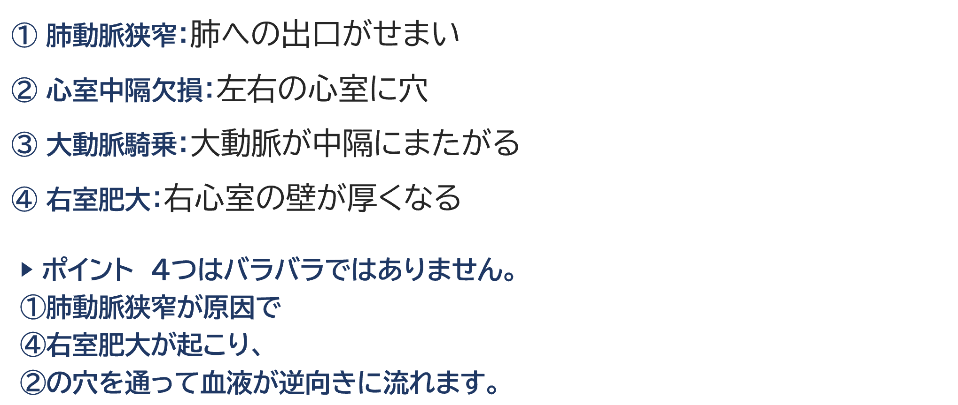
図14 ファロー四徴症の4つの特徴
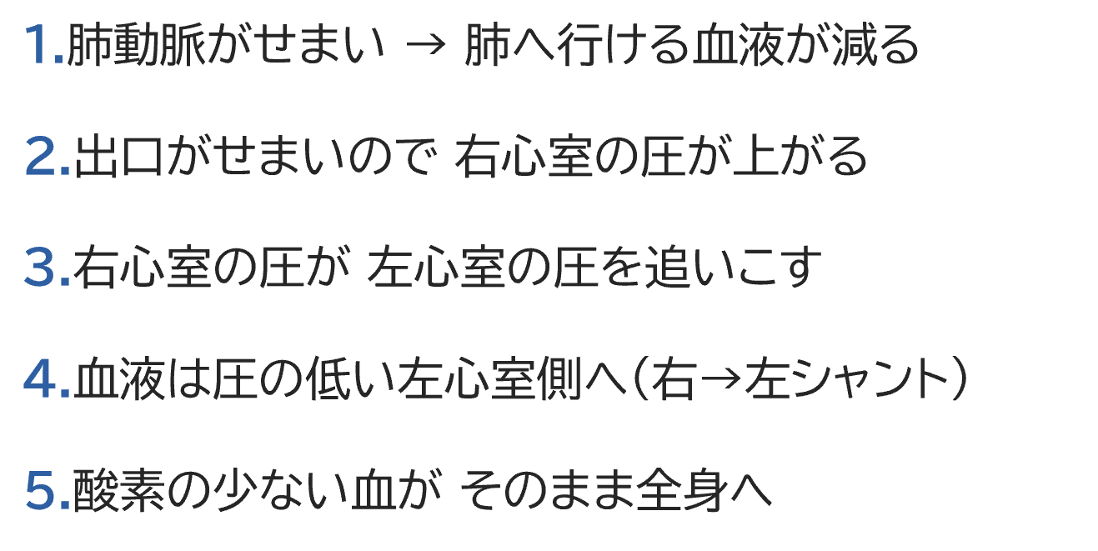
図15 なぜチアノーゼが出るのか（5ステップ）
5-3 VSD と TOF を見くらべよう
 | VSD | TOF
心室の穴 | ある | ある
肺動脈のせまさ | なし | あり（決定的なちがい）
シャントの向き | 左 → 右 | 右 → 左
肺に行く血液 | ふえる（多すぎる） | へる（足りない）
チアノーゼ | 出にくい | 出る
おもな症状 | 多呼吸・哺乳不良・体重増加不良 | チアノーゼ・無酸素発作・しゃがみこみ

▶ ポイント 「肺動脈がせまいかどうか」だけで、シャントの向きも症状も 正反対になります。

5-4 無酸素発作 と しゃがみこみ
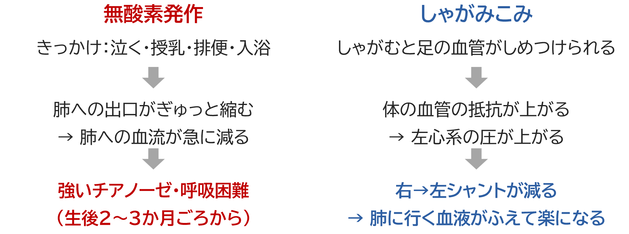
図16 無酸素発作のしくみと、しゃがみこみが楽になる理由
・発作時の対応：① 胸膝位 ② 酸素投与 ③ 医師へ連絡 ④ 鎮静・輸液・β遮断薬
・誘因（泣く・脱水・発熱・排便時のいきみ）を避ける生活指導を家族に行う
・術後は 抜歯など出血をともなう歯科処置の前に、感染性心内膜炎予防の抗菌薬が必要なことを説明する
Part 6 川崎病
6-1 どんな病気？
・全身の中くらい〜小さい動脈に 炎症（血管炎）が起こる原因不明の病気
・おもに4歳以下の乳幼児に多い
・こどもの 後天性心疾患の代表（生まれつきの病気ではない）
6-2 主な症状（6つ）
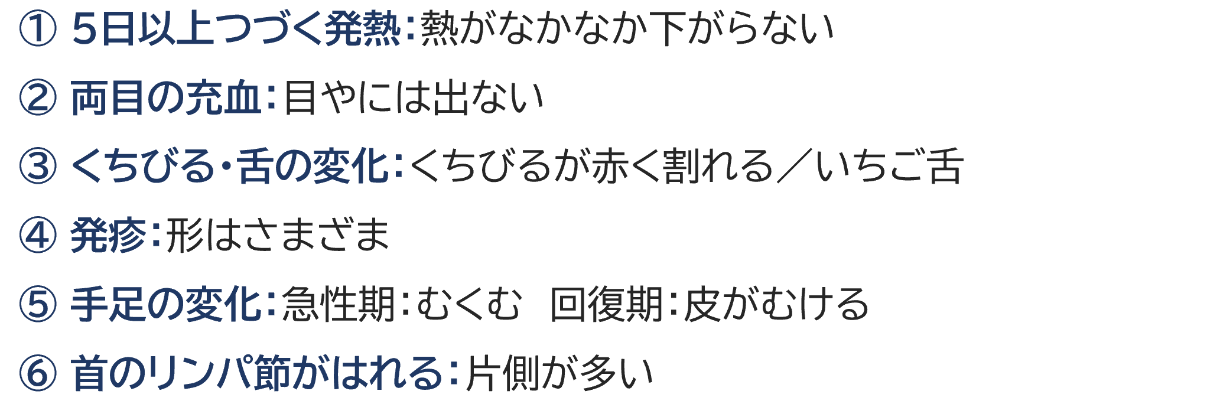
図17 川崎病の6つの主症状

6-3 いちばん気をつけるのは 冠動脈瘤
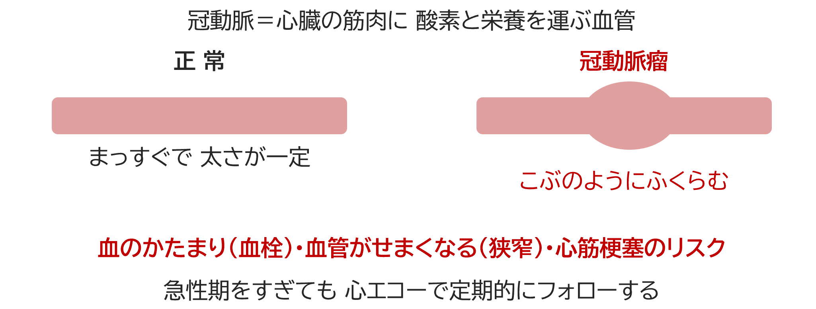
図18 冠動脈瘤とそのリスク
▶ 注意 冠動脈瘤は 血栓・狭窄・心筋梗塞のリスクになるため、心エコーによる経過観察が欠かせません。
6-4 治療
▶ ポイント 治療のいちばんの目的は「急性期の炎症を早く抑えて 冠動脈瘤ができるのを防ぐこと」。解熱は結果であって目的ではありません。
治療 | ねらい
免疫グロブリン（γ-グロブリン）大量療法 | 炎症をすばやく鎮める。早く解熱し、冠動脈障害の発生率を下げる
アスピリン内服 | 急性期＝炎症をおさえる／回復期以降＝血をかたまりにくくする
反応不良のとき | ステロイドなどの追加治療を検討する

6-5 看護と 退院後の生活指導
・γ-グロブリン投与時：とくに投与開始直後の アナフィラキシー様症状を観察する
・発熱・きげん・活動性の観察、皮膚（膜様落屑）の保清、口腔のケア
・冠動脈病変がない場合：指示された期間のアスピリン内服を続ける
・冠動脈瘤がある場合：運動制限・抗血小板薬の継続・定期受診（心エコー）が必要
・予防接種（とくに生ワクチン）は 接種時期を医師に確認するよう伝える
Part 7 乳幼児突然死症候群（SIDS）
7-1 SIDSとは
▶ ことばの意味 それまで元気だった赤ちゃんが突然亡くなり、病歴・死亡状況の調査・解剖でも原因が分からないもの（原則1歳未満）
日本における乳児期の死亡原因の上位を占めます。窒息などの事故死とは区別されます。
7-2 危険因子と予防
危険因子 | 予防のためにすること
うつぶせ寝 | あおむけ寝を徹底する
養育者の喫煙（受動喫煙を含む） | 養育者は禁煙する
人工栄養 | できるだけ母乳栄養にする
低出生体重児・早産児 | 児を一人にしない（養育環境の安全確保）
やわらかい寝具 | かたさが適度な寝具を使う
7-3 家族へのかかわり（グリーフケア）
・家族は強い自責感と悲しみ（グリーフ）を抱えやすい
・家族を責めるような言動は避ける
・そばにいて 専心的に耳をかたむける（傾聴）
・必要に応じて グリーフケアや 同じ経験をした家族の会などの社会資源につなぐ

Part 8 事例で考えてみよう
事例：Aちゃん（生後3か月・女児）
在胎38週・出生体重2,900gで出生。心雑音の精査で心室中隔欠損症（VSD）と診断され、外来で経過をみていた。1週間前から母乳の量が減り、1回の授乳に40分以上かかるようになった。授乳の途中で呼吸が速くなり、顔色が悪くなって中断することが増えたため、母親が心配して受診し入院となった。
入院時：体温37.0℃、呼吸数64回/分、心拍数168回/分、SpO2 96％。肋間の陥没呼吸、多呼吸、肝臓の触知（肋骨弓下2cm）を認めた。体重の増えかたはゆるやかで、成長曲線を下回っている。
母親「最近 母乳をあまり飲んでくれなくて、体重も増えていないみたいで心配です」
設問1 考えられる病態は？

設問2 根拠になる症状は？

設問3・4 必要な観察と看護援助

設問5 家族への支援

Part 8 事例で考えてみよう 解答・解説
事例：Aちゃん（生後3か月・女児）
在胎38週・出生体重2,900gで出生。心雑音の精査で心室中隔欠損症（VSD）と診断され、外来で経過をみていた。1週間前から母乳の量が減り、1回の授乳に40分以上かかるようになった。授乳の途中で呼吸が速くなり、顔色が悪くなって中断することが増えたため、母親が心配して受診し入院となった。
入院時：体温37.0℃、呼吸数64回/分、心拍数168回/分、SpO2 96％。肋間の陥没呼吸、多呼吸、肝臓の触知（肋骨弓下2cm）を認めた。体重の増えかたはゆるやかで、成長曲線を下回っている。
母親「最近 母乳をあまり飲んでくれなくて、体重も増えていないみたいで心配です」
設問1 考えられる病態は？
▶ 解答 VSDによる左右シャントで肺血流量が増えたことを背景とした、うっ血性心不全
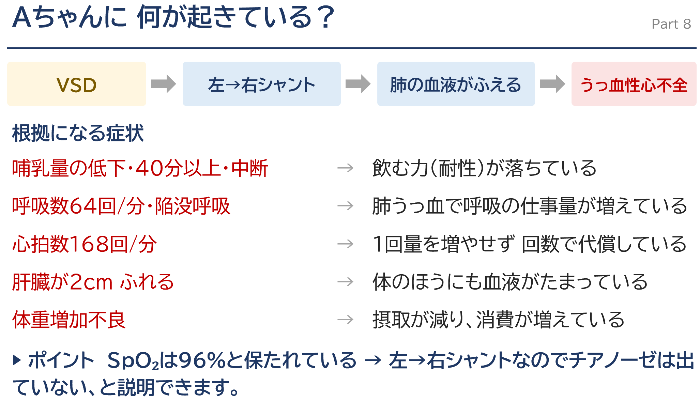
図20 Aちゃんに起きていること と 根拠になる症状
設問2 根拠になる症状は？
・哺乳量の低下・哺乳時間の延長・中断 → 心臓の負担が増え、飲む力が落ちている
・呼吸数64回/分・陥没呼吸 → 肺うっ血によるガス交換障害と呼吸仕事量の増加
・心拍数168回/分 → 1回量を増やせないぶん、回数で代償している
・肝臓が2cmふれる → 体循環系のうっ血所見
・体重増加不良 → 摂取不足と消費過多
設問3・4 必要な観察と看護援助
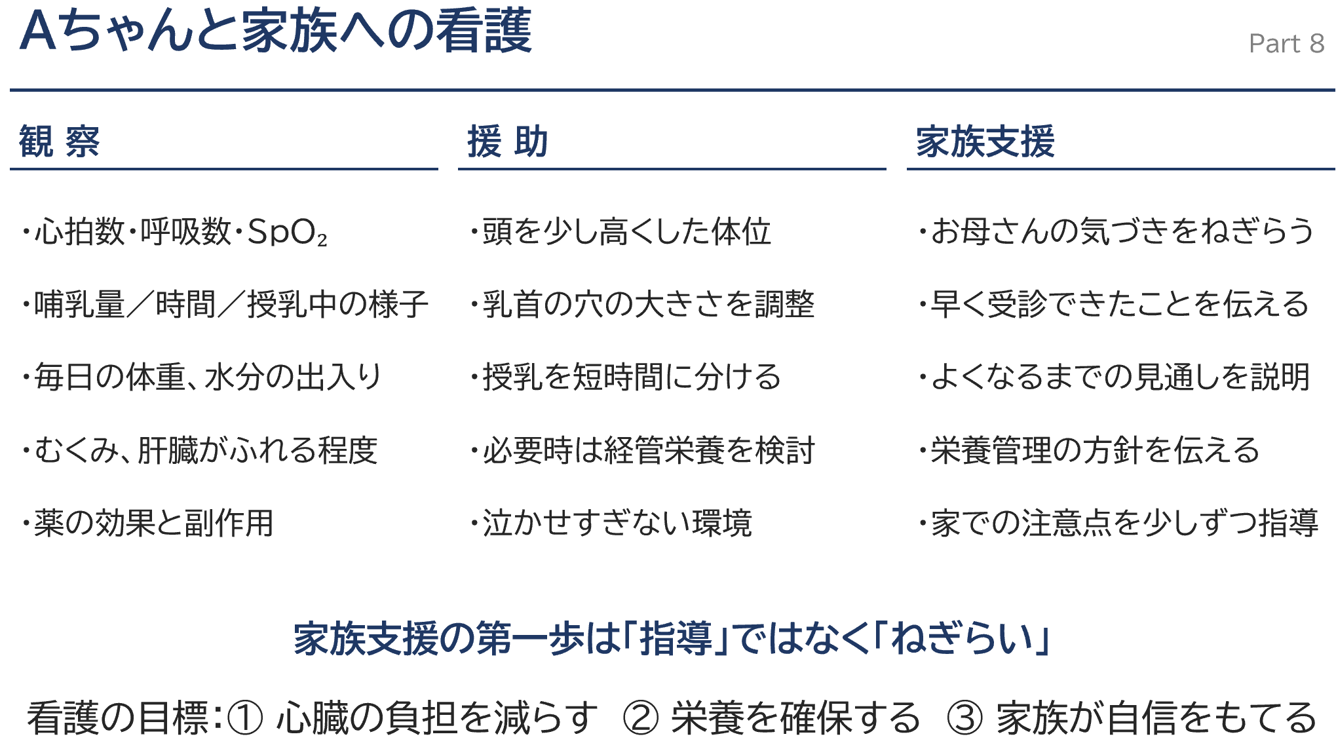
図21 Aちゃんと家族への看護（観察・援助・家族支援）
設問5 家族への支援
・まず母親の心配・気づきをねぎらい、早期受診につながったことを肯定的に伝える
・心不全症状が改善するまでの見通しと、入院中の栄養管理の方針を分かりやすく説明する
・母親が児のケアに主体的に関われるよう支援する
・感染予防や受診の目安など、日常生活の注意点を段階的に指導する

確認クイズ（授業のふりかえり）
問題
① 新生児のころから いちばんチアノーゼが出やすい心臓の病気はどれ？
1.PDA
2.VSD
3.ASD
4.TOF

② ファロー四徴症の赤ちゃんに みられにくい症状はどれ？
1.泣いた時に強くなるチアノーゼ
2.授乳時の呼吸のくるしさ
3.無酸素発作
4.手足のむくみを中心とした体重増加

③ 左→右シャントが長く続き、右→左に逆転した状態を何という？
1.ファロー四徴症
2.アイゼンメンジャー症候群
3.動脈管開存症
4.完全大血管転位症

④ 川崎病の治療の いちばんの目的はどれ？
1.熱を下げる
2.冠動脈瘤の予防
3.リンパ節腫脹を消退させる
4.落屑を早く治す

⑤ γ-グロブリン療法中の看護で適切なのはどれ？
1.投与開始直後のアナフィラキシー様症状を観察
2.解熱まで水分制限
3.できるだけ身体抑制
4.解熱後すぐ活動制限を全解除

解答と解説
問 | 正答 | 解説
① | 4 | PDA・VSD・ASDは左→右シャントで酸素の多い血が全身へ行くためチアノーゼは出にくい。TOFは肺動脈狭窄で右→左シャントとなり、静脈血が体循環へ流れる。
② | 4 | TOFは肺血流が減る病気。手足のむくみを主体とする体重増加は、肺血流が多すぎるVSDなどのうっ血性心不全でみられる所見。
③ | 2 | 肺血流過多が続くと肺の血管がいたみ、肺血管抵抗が上昇して右心系の圧が左心系を上回り、シャントが逆転する。
④ | 2 | 最も重い合併症は冠動脈瘤。γ-グロブリンとアスピリンは 炎症を早く抑えて冠動脈瘤を防ぐために行う。解熱は結果。
⑤ | 1 | まれにアナフィラキシー様症状が起こるため投与開始直後の観察が重要。水分制限は行わず、身体抑制は最小限。活動制限は冠動脈病変の有無で判断する。

今日のまとめ
- 血液は 圧の高いほう → 低いほう へ流れる
- こどもの心臓は よゆうが少ない → 頻脈でしのぐ
- 心不全＝ 代償のがんばりが限界をこえた状態
- チアノーゼの有無は シャントの向きで決まる
- VSD＝左→右（肺の血が多い）／ TOF＝右→左（肺の血が少ない）
- 川崎病の治療目的は 冠動脈瘤の予防
- SIDS予防の基本は あおむけ寝

▶ ポイント わからなくなったら、「圧の高い・低い」の図（図3）に戻りましょう。すべてがそこにつながっています。

